Отчет

Первый этап индивидульного проекта

Никулина Ксения Илинична

Содержание

# 1 Цель работы

* Установить необходимое программное обеспечение.
* Скачать шаблон темы сайта.
* Разместить его на хостинге git.
* Установить параметр для URLs сайта.
* Разместить заготовку сайта на Github pages.

# 2 Выполнение лабораторной работы

1. Скачала архив с репозитория. (рис. [??]).

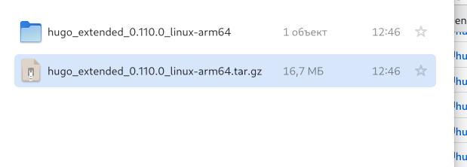

Скачивание

1. Разархивировала, скопировала файл hugo и поместила его в в новую папку bin. (рис. [??])

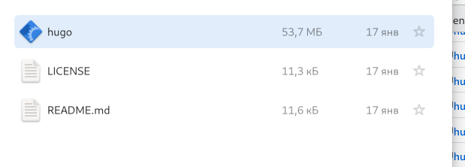

Новая папка

1. Создала новый репозиторий с шаблона и клонировала его.(рис. [- ??], рис.[??])

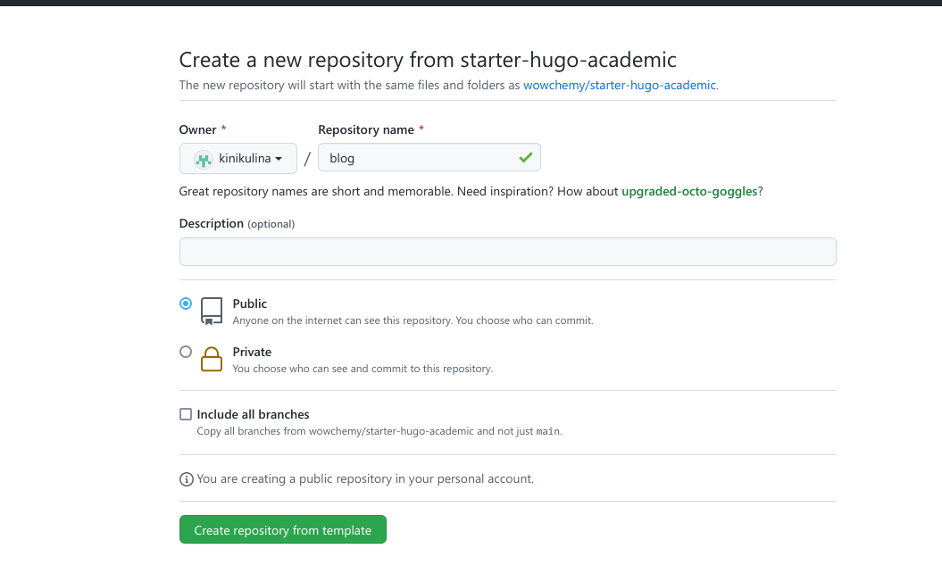

Новая репозиторий

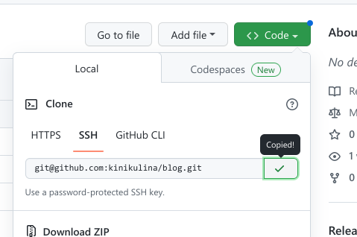

Клонировнаие

1. Перешла в blog и выполнила команду ‘~/bin/hugo’. После этого удалила public. (рис. ??)

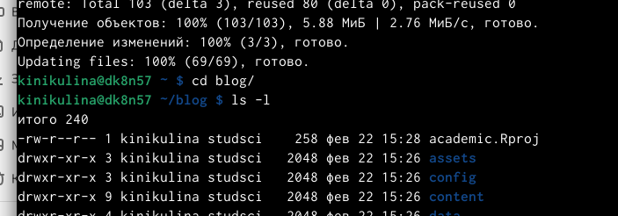

~/bin/hugo

1. Ввела команду ‘~/bin/hugo server’, чтобы получить ссылку на сайт.(рис. [??])

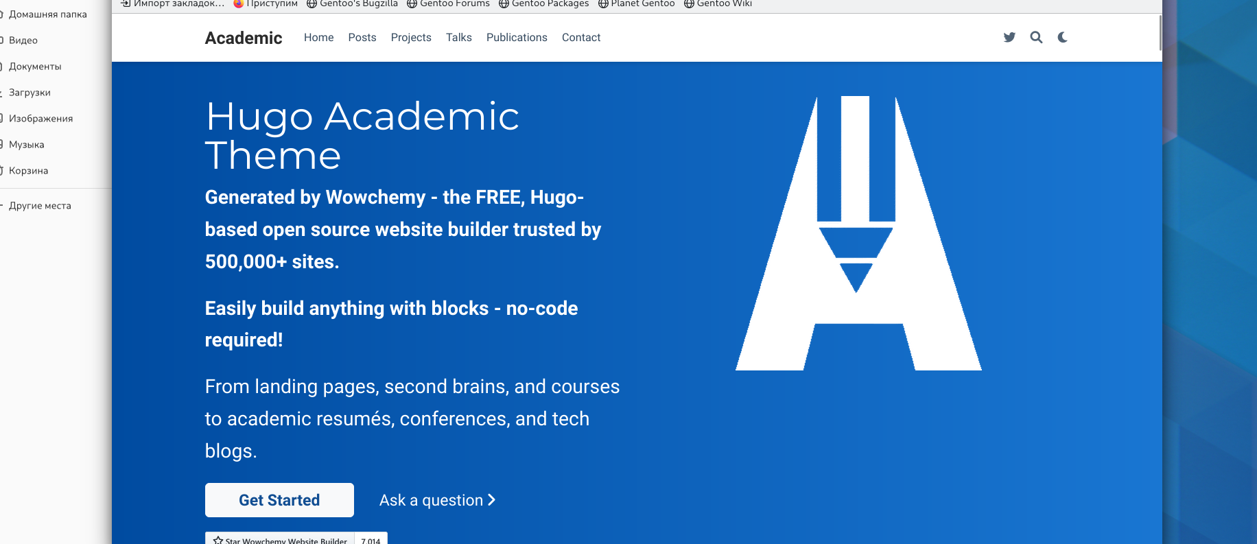

Сайт

1. Создала еще один новый репозиторий с названием “kinikulina.github.io” (рис. [??])

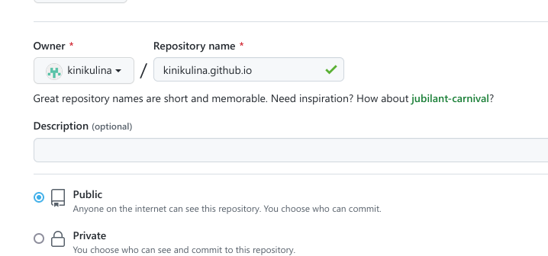

kinikulina.github.io

1. Клонировала этот репозиторий.(рис. [??])

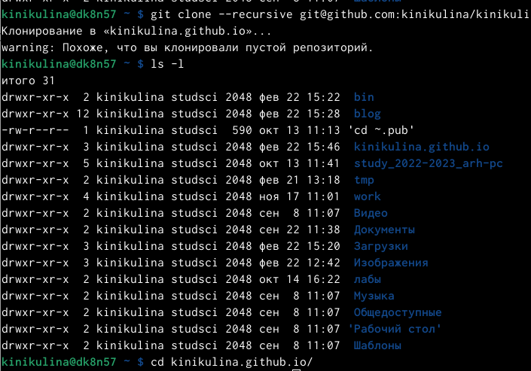

Клонирование kinikulina.github.io

1. Создала новую ветку main, а также создала файл README.md (рис. [??])

Создание ветки и файла

Создание ветки и файла

1. Присоединили новый репозиторий к папке public. Нам выдали ошибку, поэтому мы поставили “#” возле public, чтобы исправить ошибку и повторили команду (рис. [??])



Исправление

1. Введя “~/bin/hugo” появились новые файлы. Перенесли их и на github.(рис. [??], рис. [??])

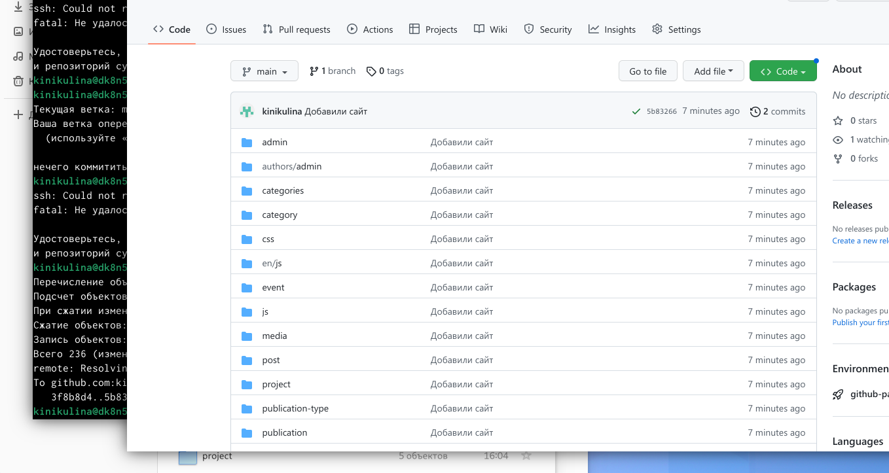

Добавление файлов на github

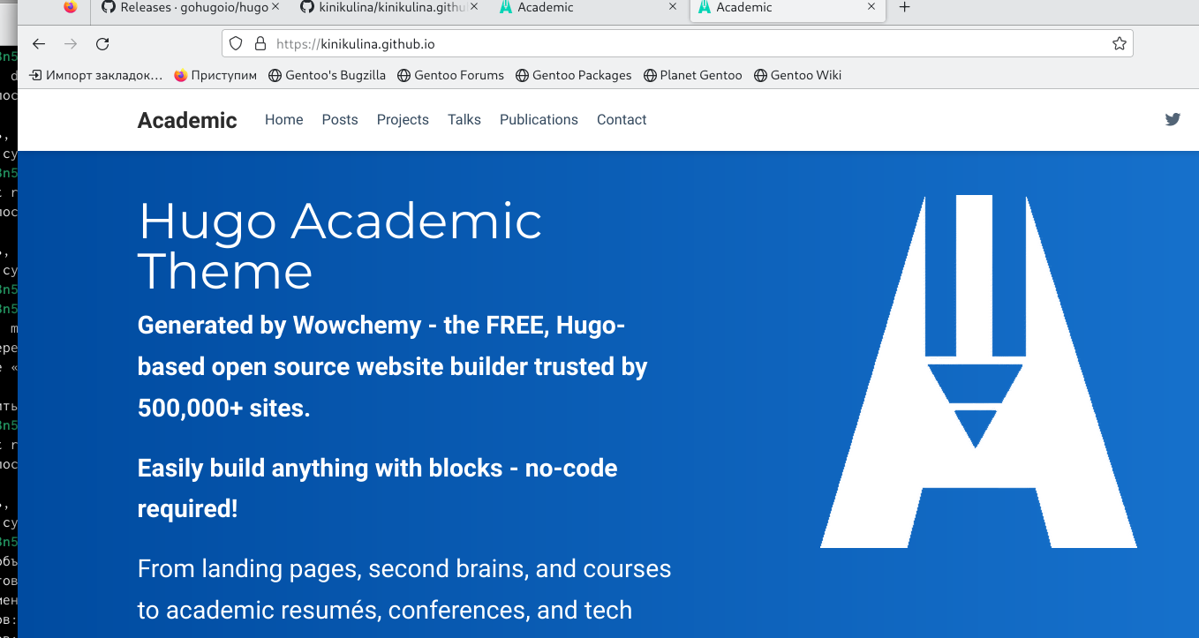

Итог

# 3 Вывод

Я научилась работать с github и hugo.